**РУКОВОДСТВО ОПЕРАТОРА**

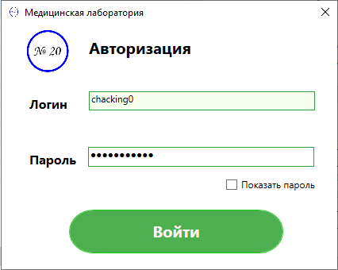

Рисунок 1-Окно авторизации

Окно авторизации (Рис.6) представлено двумя полями для ввода логина и пароля.

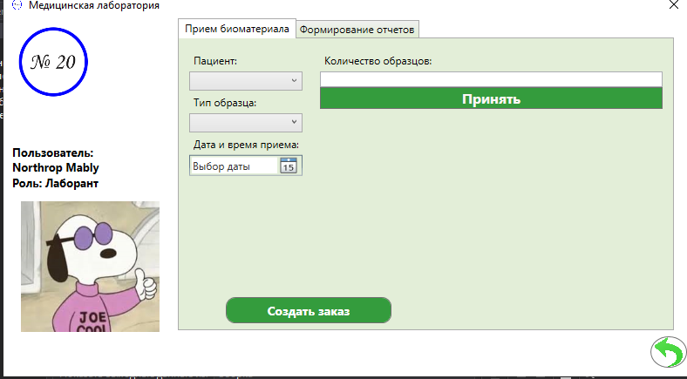

Рисунок 2-Главное окно лаборанта

Главное окно лаборанта (Рис.7) представлено окном с выбором различных функций.

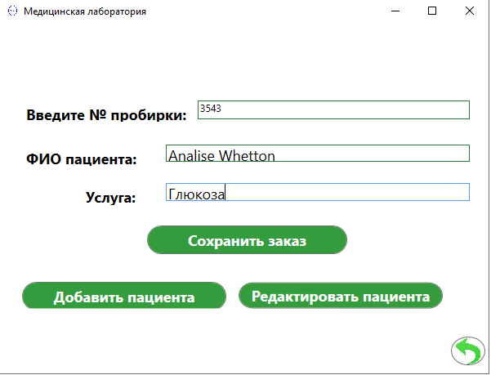

Рисунок -работа с биоматериалами лаборанта

Формирование заказа (Рис.8) представлено окном с занесением данных из различных полей и созданием штрих-кода.

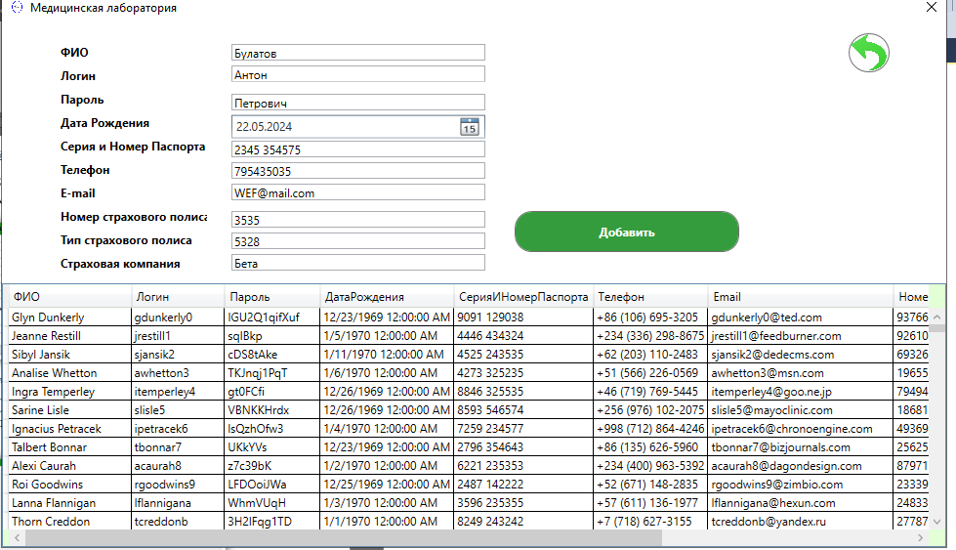

Рисунок -окно Пациентов у лаборанта

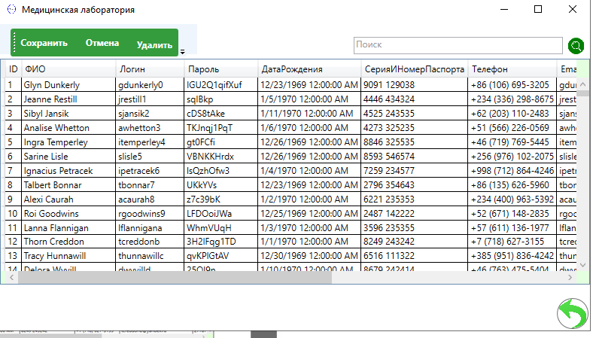

Работа с пациентами (Рис.9) представлено окном с занесением данных из различных полей в базу данных.

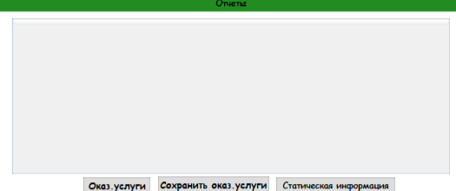

Рисунок -окно формирования отчетов

Общее окно для формирования отчетов (Рис.10) представлено окном с кнопками, реализующими показ различных отчетов.

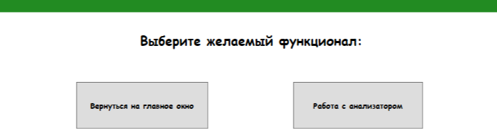

Рисунок -главное окно лаборанта-исследователя

Главное окно лаборанта-исследователя (Рис.11) представлено окном с выбором различных функций.

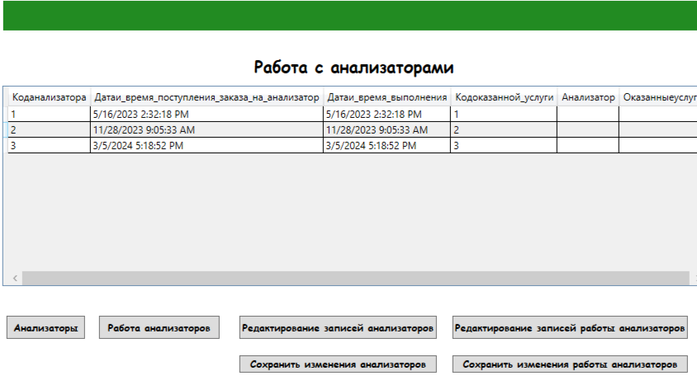

Рисунок -работа с анализаторами лаборанта-исследователя

Окно работы с анализаторами (Рис.12) представлено окном с выбором различных функций для показа, редактирования и сохранения записей.

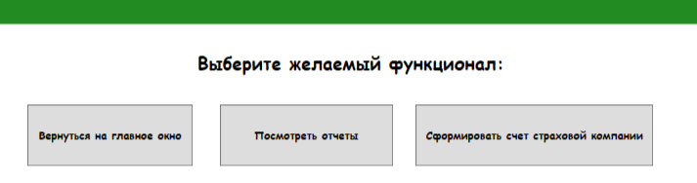

Рисунок -главное окно бухгалтера

Главное окно бухгалтера (Рис.13) представлено окном с выбором различных функций.

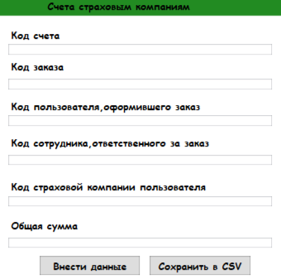

Рисунок -счета страховым компаниям бухгалтера

Окно с созданием счетов страховым компаниям (Рис.14) представлено окном с занесением данных из различных полей в базу данных.

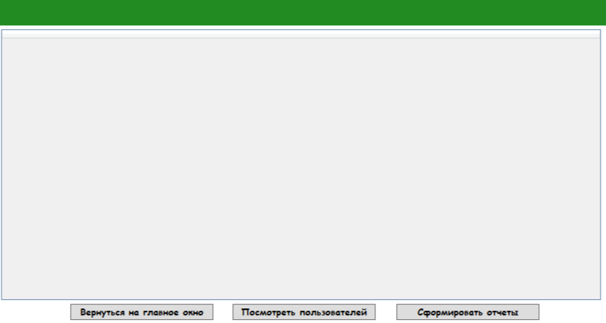

Рисунок -окно администратора

Главное окно администратора (Рис.15) представлено окном с выбором различных функций.